令和元年度公益財団法人鳥取県体育協会
ブラッシュアップ指導者講習会

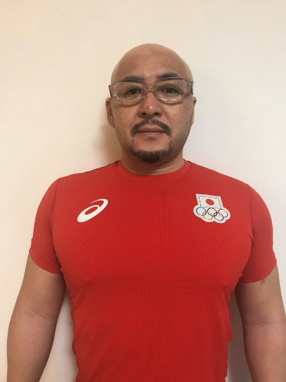
【講師プロフィール】

氏 名 ：小澤 邦彦（おざわ くにひこ）５０歳

職 業 ：アスレティックトレーナー
はり師、きゅう師、あん摩マッサージ指圧師
役 職 ：株式会社小沢塾 代表取締役
REFRESH指圧CENTER 小沢指圧治療院院長
トレーナー養成塾 小沢塾主宰
日本オリンピック委員会強化医科学スタッフ

○紹介
１９６９年長野県諏訪郡で生まれ、３歳の時に水泳に出会う。中学時代には全国中学校水泳競技大会で２位入賞を果たしている。また当時は水泳競技だけではなく、アイスホッケー競技も行っており、年間を通してスポーツに触れあう活発な時代を過ごした。
高校は、より高度な練習環境を求め東京の日本大学豊山高校に進学し日本のトップ選手と日々汗を流し練習に明け暮れた。
大学はソウルオリンピック出場を目指し、日本大学に進学し競技を続けたが、選手として出場することは叶わなかった。
大学卒業後は今まで経験してきたことを活かせる職業に就くため、日本鍼灸理療専門学校に進学し現在の糧となる知識・技術を学んだ。卒業の２年後にはEFRESH指圧CENTERを開業し、水泳競技に限らず他分野のスポーツ選手のコンディショニングサポートを行っている。
北島康介選手の専属トレーナーとして、シドニー、アテネ、北京、ロンドン、リオ五輪に５大会連続で日本選手団の一員として参加をしていることは代表的な話の１つである。
現在は、EFRESH指圧CENTERで働く傍ら、水泳競技の世界大会等に帯同するほか、各地域で講演会を行っている。

○略歴
１９６９年 長野県生まれ
年 日本大学豊山高等学校卒業
年 日本大学文理学部体育学科卒業
１９９６年 日本鍼灸理療専門学校卒業
１９９８年 REFRESH指圧CENTER開業

○主な実績
２０００年 シドニー五輪 日本選手団水泳競技トレーナー帯同
２００４年 アテネ五輪 〃
２００８年 北京五輪 〃
２０１２年 ロンドン五輪 〃
２０１６年 リオ五輪 〃
２０１９年 第７４回国民体育大会 水泳競技鳥取県選手団専属トレーナーとして帯同
成年男子 １００ｍ平泳ぎ 武良 ３位入賞
成年女子 １００ｍ平泳ぎ 石田 ４位入賞
少年男子Ａ ２００ｍ平泳ぎ 本田 ５位入賞
少年女子Ａ ２００ｍ平泳ぎ 平林 ７位入賞
少年女子Ｂ １００ｍ背泳ぎ 宮城 ４位入賞
成年女子 飛板飛込 三上 優勝（東京オリンピック内定者）
少年女子 飛板飛込 安田 優勝
〃 高飛込 〃 ２位入賞

